**俄语课程**

**一、俄语等级介绍：**

**ТРКИ** – Тест по русскому языку как иностранному，俄语对外等级考试的缩写及全称，系俄罗斯为考察非母语俄语水平专设的语言等级考试，也是最权威的俄语等级考试。从低到高分别是A1，A2，B1，B2，C1，C2六个阶段，通常我们会把前两个阶段称为基础级，往后则分别是一级、二级以此类推（详见下列表格）。

**一级**视为基本掌握中等语言交流能力，词汇量在2300个左右，相比较基础级这一等级的操持者俄语掌握地更为熟练，也更加独立一些。

**二级**对应俄语等级考试中心出示的B2，属于比较高级的语言能力水平，能够处理的不仅仅是日常使用场景，更可以涉及学术研究和专业技术方面的专业用语。对于公版学术文章、学术材料，不论是撰写还是阅读都具备较强能力。

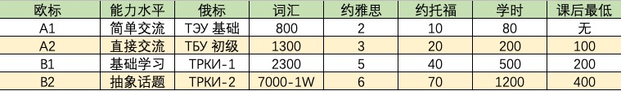

**二、本升硕俄语要求：**

俄语二级是进入俄罗斯大学硕士学习的基本要求（基本方式是考取由国家承认的俄语等级证书）。

彼得大帝理工大学

圣彼得堡工业艺术大学

1. **具体考试内容**

分为：语法、阅读、听力、写作和口语五个分项部分。

针对俄语一级考试语法部分60分钟，阅读50分钟做题时间；俄语二级语法部分90分钟，阅读60分钟做题时间，听力35分钟，写作60分钟，口语25分钟针对一级二级时限一致。

俄语语言学习因人而异，因课后练习而异。

1. **具体教学安排：**

四年 1200课时

三年 1200课时

两年

一年

每天不超过4个课时（每课时45分钟），或增加1课时自习时间。以此推算，俄语等级1级25周正课加15周课后练级（每周5天满课时），俄语等级2级如调至最大承载量预计120周加22周课后练习。根据实际情况增幅课时量可增至10-25%。